
Bases para concurso de no ficción

La no ficción es un género literario en el cual el autor se compromete de buena fe a relatar eventos reales, apostando a la búsqueda de una veracidad o precisión de los eventos, las personas o la información presentada. La no ficción, que puede presentarse objetiva o subjetivamente, combinando hechos reales con situaciones diálogos y personajes ficticios.
1° Se puede participar con una obra en lengua española, original e inédita. Cuento o novela corta
2° Su extensión: Sesenta páginas mínimo y no exceder ciento cincuenta páginas.
3° Los textos ganadores serán publicados por la editorial instituto Lucchelli Bonadeo. En una nueva colección de narrativa contemporánea.
4° El archivo ha de ser enviado con el siguiente formato: seudónimo_Título. Firmar el documento únicamente con el pseudónimo
En el cuerpo del mail debe estar el nombre completo, los datos de contacto (teléfono y mail) y el pseudónimo utilizado dentro del documento.
5° El plazo de admisión de las obras se cerrará el 30 de julio de 2019.
6° El fallo del Jurado se anunciará a finales de octubre 2019.
Jurado: Laura Estrín, Horacio González y Jorge Quiroga.
7° Los autores de las obras premiadas ceden los derechos a los organizadores para su publicación y difusión. Las obras premiadas podrán ser leídas visitando el sitio:
8° El envío de las obras deberá hacerse a: info@inlubo.com.ar
9° Se recibirá una obra por participante.
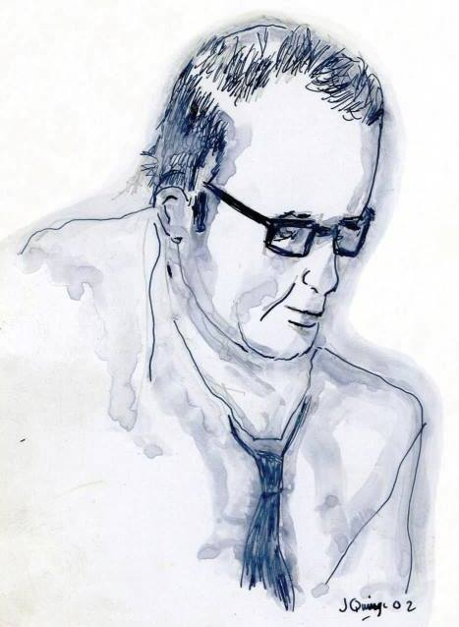
______________________________________________________________________________________________________________________
Un relato cruza hechos políticos y los une en una misma voz que junta lo indagado-investigado con sucesos cotidianos y precisos que pueden ser novelizados en la contundencia de una ficción.
Basado en cosas que nos importan y conmueven éticamente de tal manera que nuestra vida cambia de signo con solo realizar la investigación.
Lo que creó Rodolfo Walsh es una manera de decir, de contar, historias inquietantes que se dirijan al fondo de nuestro ser.

